Отчет о проведенных новогодних утренников в МКОУ лицее №2.
28 декабря В МКОУ лицее №2 состоялись новогодние утренники для среднего и старшего звена.
Для учащихся 5-6 классов был организован конкурс, где дети демонстрировали свои новогодние костюмы из подручного материала. Первое место занял 6 класс, 5а и 5б разделили между собой второе место. Также дети подготовили танцевальные флешмобы, за которые тоже получили сувениры. После конкурсов для учащихся был организован интерактив с участием аниматоров. Дети остались довольны данной программой.
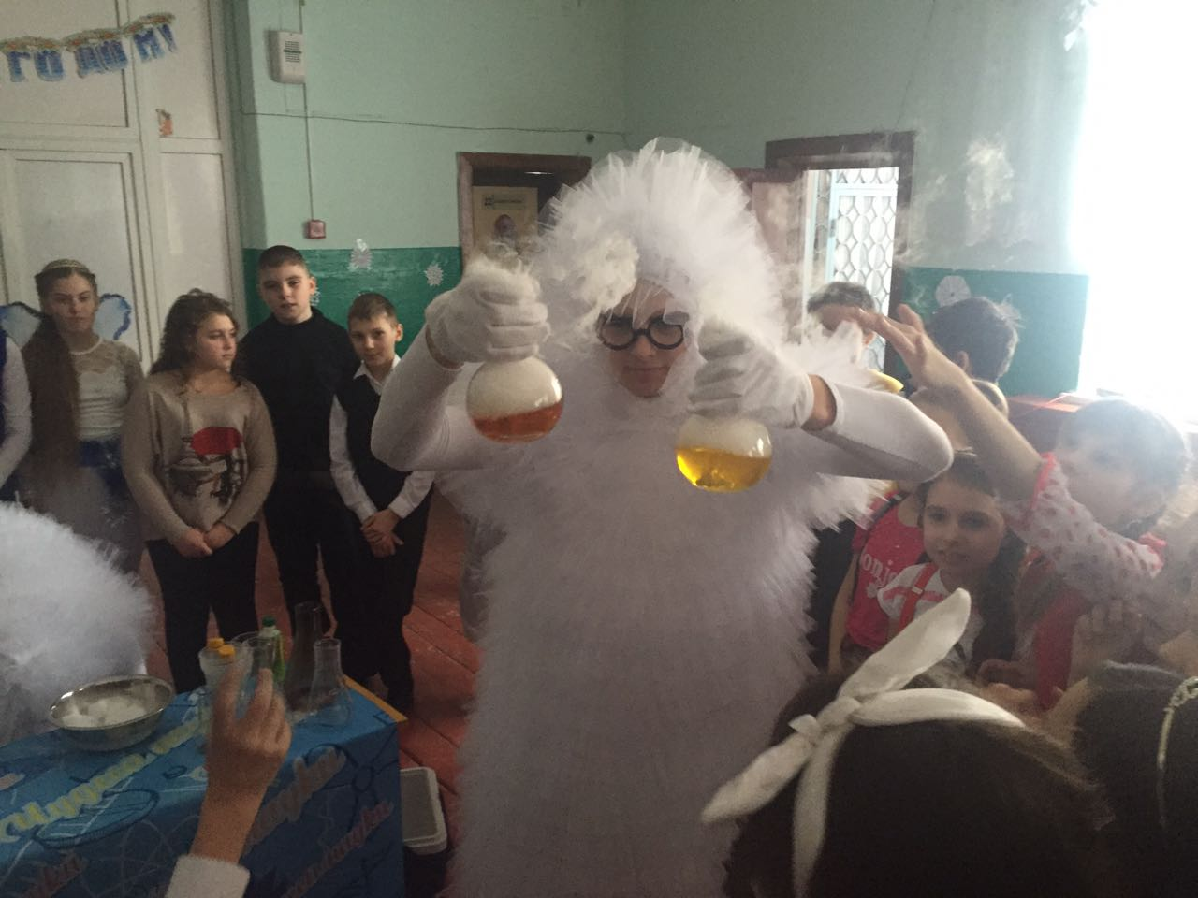

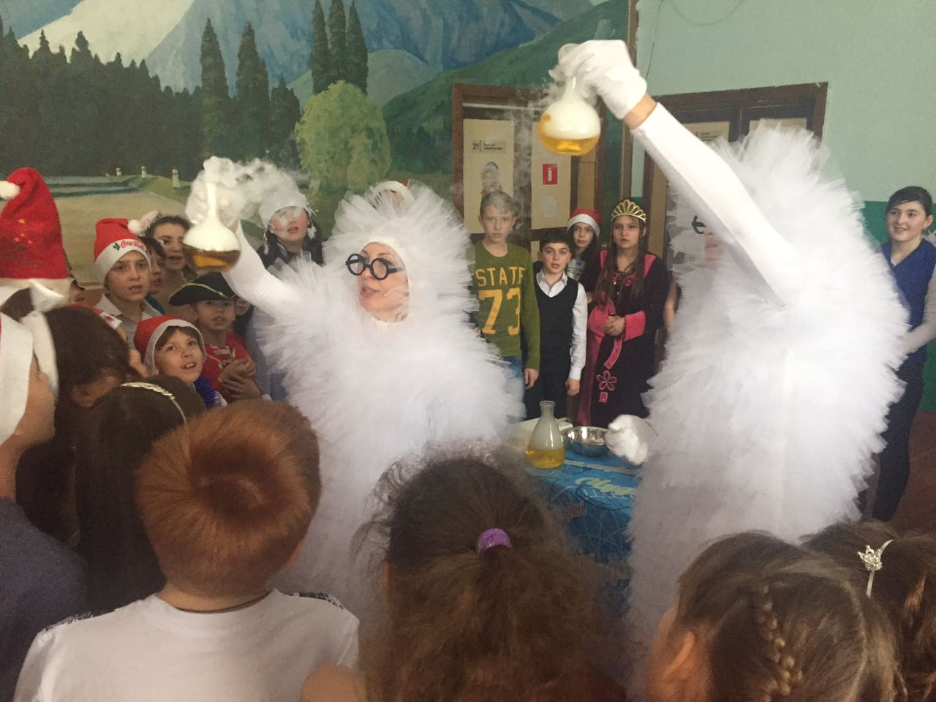
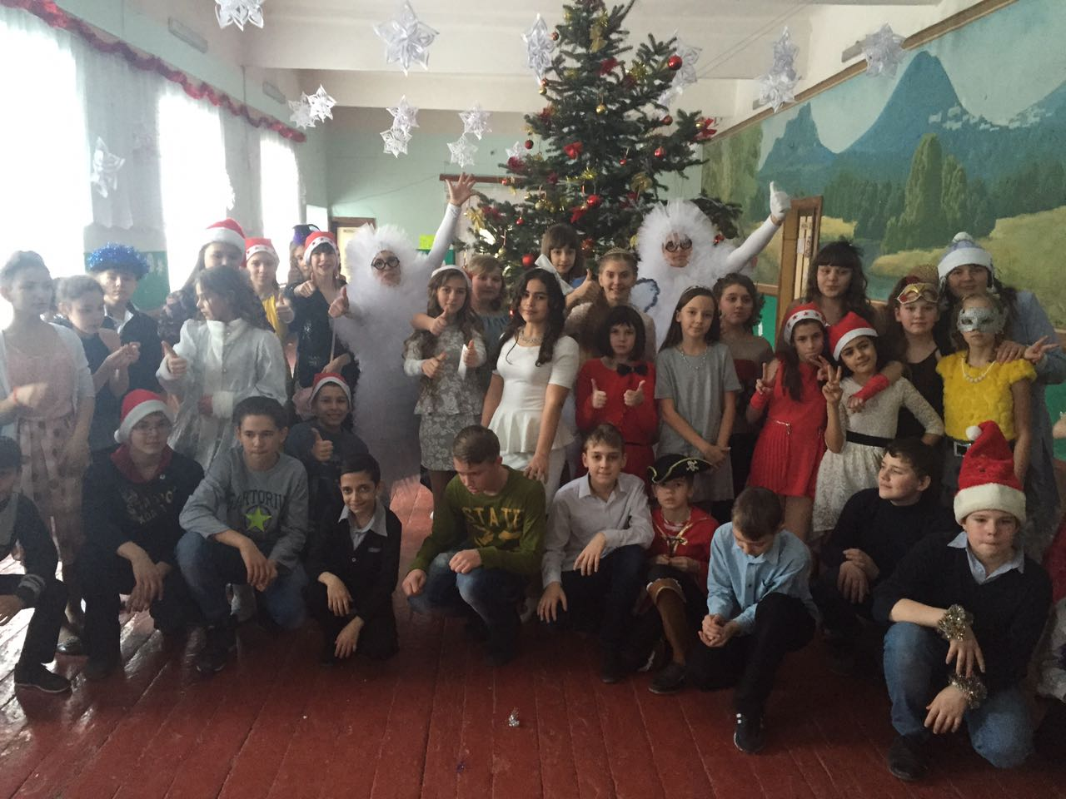

Для 7-11 классов была организованна новогодняя дискотека с приглашенными диджеями. Во время дискотеки классы показывали подготовленное творческое выступление, за которое они тоже получили новогодние сувениры.
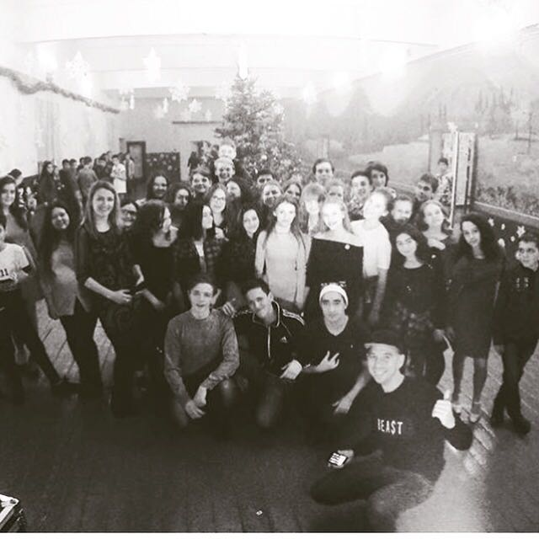
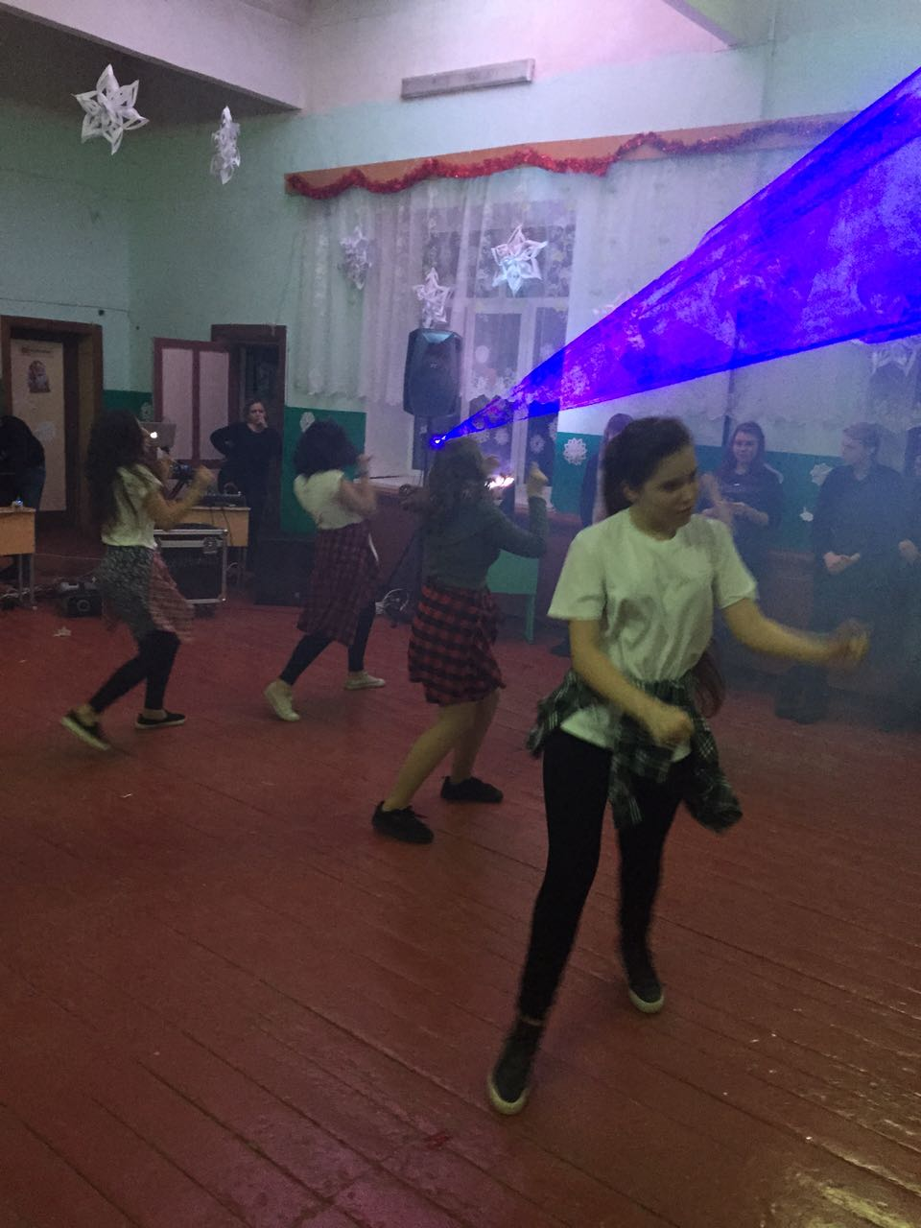
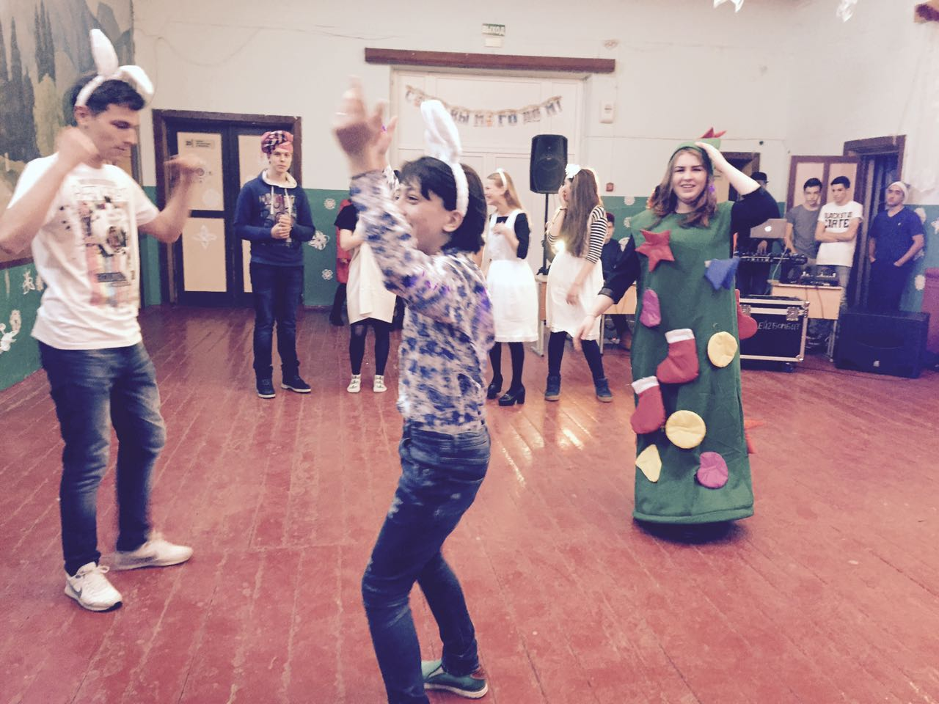
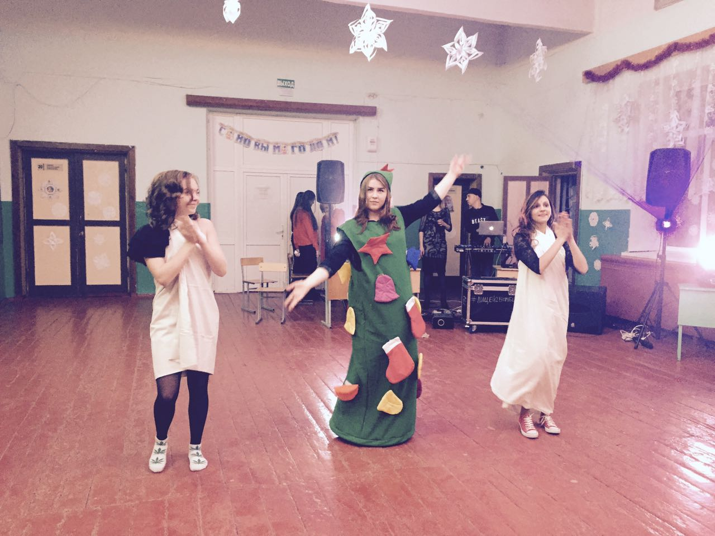
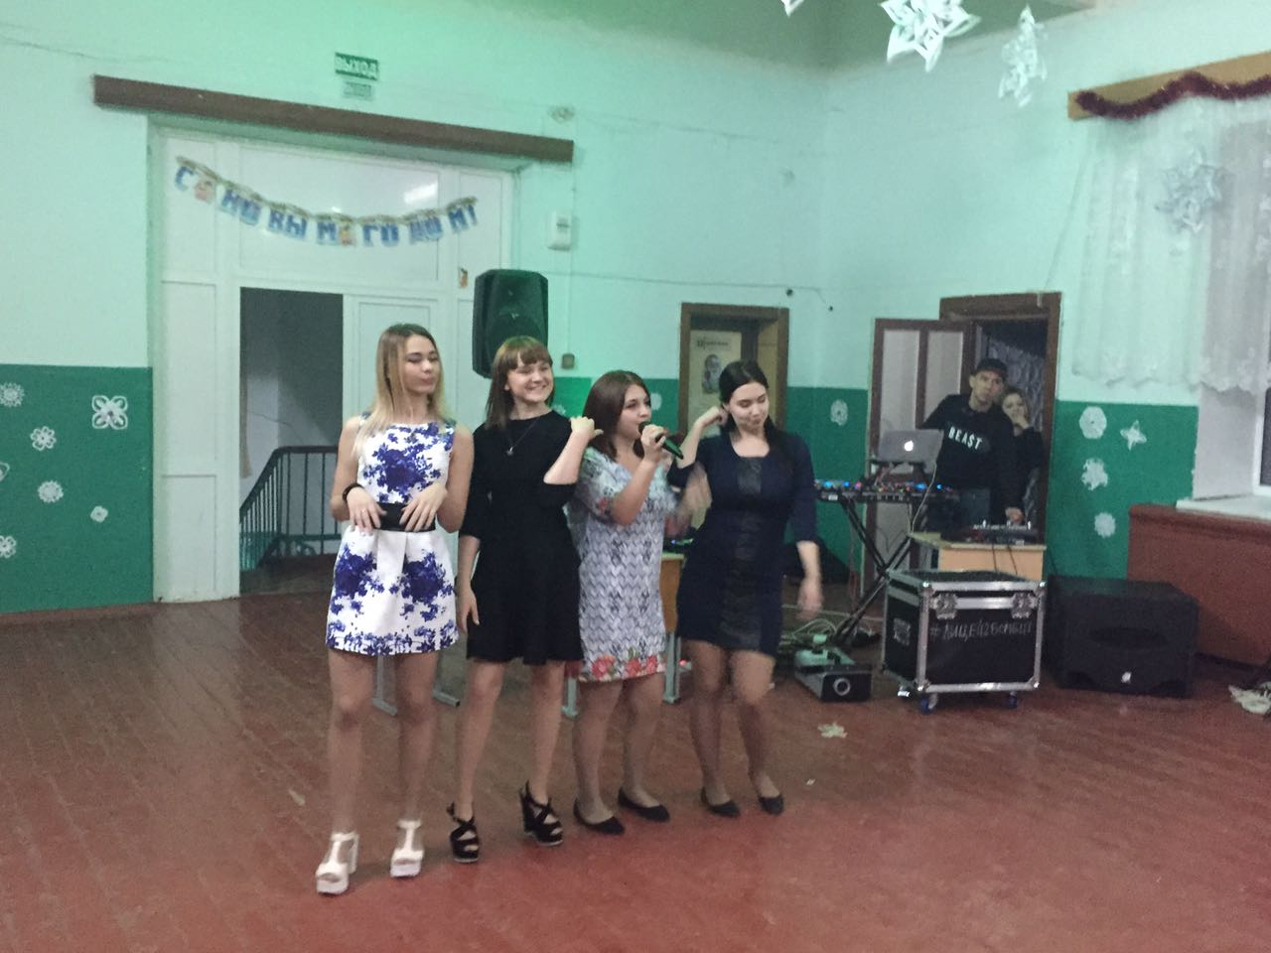
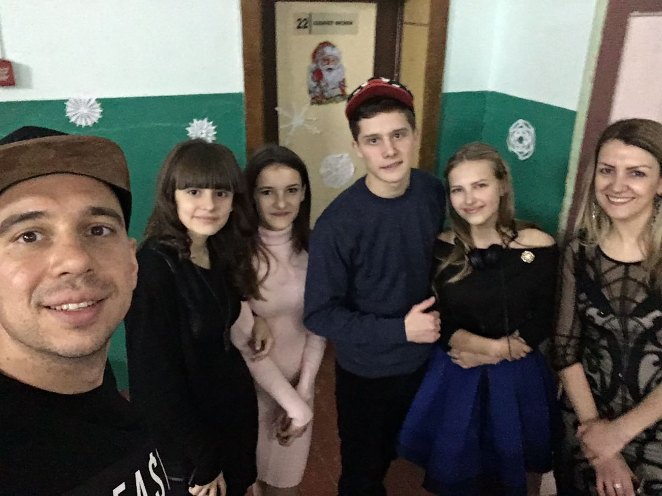
29 декабря для начальных классов была проведена новогодняя елка. Поздравить детей с Новым годом пришли Дед Мороз, Снегурочка, Баба-Яга, Снеговик и Петух. Для детей было организованна игровая новогодняя программа. По завершению праздника все учащиеся получили сладкие подарки.
